**附：报名文件模板**

**报名文件**

项目编号： （须与采购公告项目编号保持一致）

项目名称： （须与采购公告项目名称保持一致）

投标单位： （注：须与单位公章保持一致）

联 系 人： （法定代表人或投标授权代表人）

联系电话： （手机） （办公）

地址：

日期：2024年 月 日

备注：

1.报名文件扫描件发送至**电子邮箱预审**（文件命名为：“项目名称+投标单位名称”）；我院以邮箱的方式向通过预审的投标单位发送招标文件（内附投标文件模板）。

**2.电子邮箱：[深圳市中西医结合医院招标办1624216874@qq.com](mailto:深圳市中西医结合医院招标办1624216874@qq.com)**

（1）投标人须在采购公告规定的报名时间内将报名文件发送至电子邮箱。

（2）为避免因电脑病毒等原因导致邮件被拦截等情况，投标人发邮件后，未收到工作人员反馈时，请及时电话咨询和确认，否则造成逾期投标等后果由投标人自行承担。

**3.附件1：用户需求书**（请投标单位报名时先了解项目需求是否满足，报名获取招标文件后不参加投标的，须在开标前以书面形式（加盖公章弃标函）通知招标办，以免影响在我院的诚信记录）

**温馨提示：建议资料使用彩色复印件或原件彩色扫描件，资料未盖公章、未正确签署、缺项、漏项、截图、扫描件模糊、资料不齐全等未按要求提供的均视为无效报名。**

目录

1、营业执照

2、法定代表人证明书、法定代表人授权委托证明书

3、政府采购投标及履约承诺函

4、股东构成审查表

5、提供通过“信用中国”网（[www.creditchina.gov.cn）、中国政府采购网](http://www.creditchina.gov.cn）、中国政府采购网) （www.ccgp.gov.cn）等官网的信用信息查询记录网络截图

注：以上材料须投标人按模板顺序提供（清晰的）复印件或扫描件加盖投标人公章，若以上材料未能全面提供以致影响预审结果，投标人自负全责。

**1.营业执照（加盖公章）**

投标人须提供在中华人民共和国境内注册的法人或其他组织的营业执照或事业单位法人证书或社会团体法人登记证书复印件，如投标人为自然人的提供自然人身份证明复印件；如国家另有规定的，则从其规定。（分支机构投标，须取得具有法人资格的总公司（总所）出具给分支机构的授权书，并提供总公司（总所）和分支机构的营业执照（执业许可证）复印件。已由总公司（总所）授权的，总公司（总所）取得的相关资质证书对分支机构有效，法律法规或者行业另有规定的除外。）

**2.法定代表人证明书**

法定代表人姓名： ，现任我单位 职务，为法定代表人（负责人），特此证明。

本证明书自签发之日起生效，有效期与本公司投标文件中标注的投标有效期相同。

**签发日期： 年 月 日**

**投标单位名称：（盖公章）**

附：1.法定代表人身份证扫描件（正反面）

（法定代表人为投标人（企业事业单位、国家机关、社会团体）的主要行政负责人。）

日期： 年 月 日

**法定代表人授权书**

本授权委托书声明：我 （法定代表人姓名）系 （投标单位名称）的法定代表人，现授权委托我公司的 （姓名）为我公司的投标授权代表，代表我公司签署本项目的投标文件､参与项目投标､澄清投标文件和处理与该项目有关的一切事务｡在此过程中所签署的一切文件及处理与该项目有关的一切事务，我均予以承认｡

授权书有效期内被授权人签署的所有文件不因授权的撤销而失效｡被授权人无转委托权｡

本授权书自盖章之日起生效，特此声明。

投标授权代表人： 性别：

职务： 联系电话：

**授权委托日期： 年 月 日**

**投标单位名称：（盖公章）**

注：随附《法定代表人证明书》

附：投标授权代表人（被授权人）身份证扫描件（正反面）

**★必须提供投标人代表有效期内身份证的正反面扫描件（港澳台居民可提供往来通行证），非中国国籍管辖范围的，可提供公安部门认可的身份证明材料，否则将导致投标无效｡**

备注：

1､若投标人代表为法定代表人则无须填写《法定代表人授权书》，只需填写《法定代表人证明书》内容。

2､禁止不同投标人委托同一单位或者个人办理投标事宜｡

3､如法人代表出现转授权，则以最终参与评标现场会的被授权人为准，需要重新授权并盖公章｡

**3.政府采购投标及履约承诺函**

致：深圳市中西医结合医院

我单位承诺：

1.我单位参与本项目所投标（响应）的货物、工程或服务，不存在侵犯知识产权的情况；已知悉并同意中标（成交）结果信息公示（公开）的内容。

2.我单位参与本项目投标前三年内，在经营活动中没有重大违法记录。

3.我单位参与本项目政府采购活动时不存在被有关部门禁止参与政府采购活动且在有效期内的情况。

4.我单位具备《中华人民共和国政府采购法》第二十二条第一款规定的六项条件。

5.我单位未被列入失信被执行人、重大税收违法案件当事人名单、政府采购严重违法失信行为记录名单。

6.我单位参与该项目投标，严格遵守政府采购相关法律，不造假，不围标、串标、陪标。我单位已清楚，如违反上述要求，投标将作无效处理，被列入不良记录名单并在网上曝光，同时将被提请政府采购主管部门给予一定年限内禁止参与政府采购活动或其他处罚。

7.我单位如果中标，做到守信，不偷工减料，依照本项目招标文件需求内容、签署的采购合同及本单位在投标中所做的一切承诺履约。我单位对本项目的报价负责，中标后将严格按照本项目招标文件需求、签署的采购合同及我单位在投标中所作的全部承诺履行。

我单位清楚，若以“报价太低而无法履约”为理由放弃本项目中标资格时，愿意接受主管部门的处理处罚。若我单位中标本项目，我单位的报价明显低于其他投标人的报价时，我单位清楚，本项目将成为重点监管、重点验收项目，我单位将按时保质保量完成，并全力配合有关监管、验收工作；若我单位未按上述要求履约，我单位愿意接受主管部门的处理处罚。

8.我单位已认真核实了投标文件的全部内容，所有资料均为真实资料。我单位对投标文件中全部投标资料的真实性负责，如被证实我单位的投标文件中存在虚假资料的，则视为我单位隐瞒真实情况、提供虚假资料，我单位愿意接受主管部门作出的行政处罚。

9.我单位承诺中标后项目不转包，未经采购人同意不进行分包。

10.我单位保证，其所提供的货物通过合法正规渠道供货，在提供给采购人前具有完全的所有权，采购人在中华人民共和国使用该货物或货物的任何一部分时，不会产生因第三方提出的包括但不限于侵犯其专利权、商标权、工业设计权等知识产权和侵犯其所有权、抵押权等物权及其他权利而引发的纠纷；如有纠纷，我单位承担全部责任。

11.我单位保证，若所投货物涉及《财政部生态环境部关于印发节能产品政府采购品目清单的通知》（财库〔2019〕19号）列明的政府采购强制性产品，则所投该产品符合节能产品的认证要求。若所投产品列入强制性产品认证目录的，则所投该产品须获得强制性产品认证证书（即CCC认证）；其中适用自我声明评价方式的产品，则所投该产品须具有“强制性认证产品符合性自我声明”；若所投产品列入工业产品生产许可证管理的产品目录的，则所投该产品生产者（制造商）须获得《全国工业产品生产许可证》。

12. 我单位保证，不存在“单位负责人为同一人或者存在直接控股、管理关系的不同供应商，不得参加同一合同项下的政府采购活动；为采购项目提供整体设计、规范编制或者项目管理、监理、检测等服务的供应商，不得再参加该采购项目的其他采购活动”的情形。

13.我单位保证，本项目采购和履行中形成的知识产权和其他权益归采购人所有。

以上承诺，如有违反，愿依照国家相关法律法规处理，并承担由此给采购人带来的损失。

**投标单位：（盖章）**

**法定代表人或授权代表：（签字）**

年 月 日

**4.股东构成审查表**

|  |  |  |  |
| --- | --- | --- | --- |
| **序号** | **投标人股东构成审查内容** | **投标人响应情况**  **（是或否）** | **名单** |
| 1 | 是否存在“与投标供应商单位负责人（法定代表人）为同一人的不同单位” |  |  |
| 2 | 是否存在“与投标供应商存在管联关系的不同单位” |  |  |
| 3 | 投标供应商是否有控股的子公司 |  |  |
| 4 | 股东情况：控股投标供应商的股东名单 | / |  |

**注：**

**1、响应情况为“是”，需在“名单”栏中提供相应的单位、子公司和股东的名单；响应情况为“否”，在“名单”栏填写“无”；第4项“股东情况”无需填写响应情况，仅需列明股东名单即可（如有）。**

2、管理关系是指：投标供应商与特定企业之间因通过间接控股、投资关系、协议或者其他安排，存在实际管理关系。

3、控股是指：其出资额占有限责任公司资本总额50%以上或者其持有的股份占股份有限公司股本总额50%以上的股东；出资额或者持有股份的比例虽然不足50%，但依其出资额或者持有的股份所享有的表决权已足以对股东会、股东大会的决议产生重大影响的股东。

**根据《中华人民共和国政府采购法实施条例》第十八条规定：“单位负责人为同一人或者存在直接控股、管理关系的不同供应商，不得参加同一合同项下的政府采购活动。”**

**投标单位：（盖章）**

**法定代表人或其授权代表：（签字）**

年 月 日

**5.信用信息查询记录网络截图**

查询路径：“信用中国”网（[www.creditchina.gov.cn](http://www.creditchina.gov.cn)）首页—点击“信用服务”中相应模块—输入企业名称 — 查找后截图

（注：投标人至少提供以下三个截图）

**1.失信被执行人**-网站截图

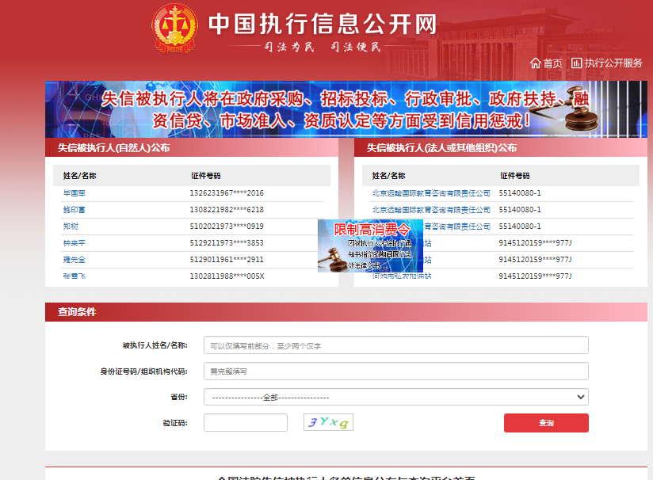

**2.重大税收违法失信主体－**网站截图

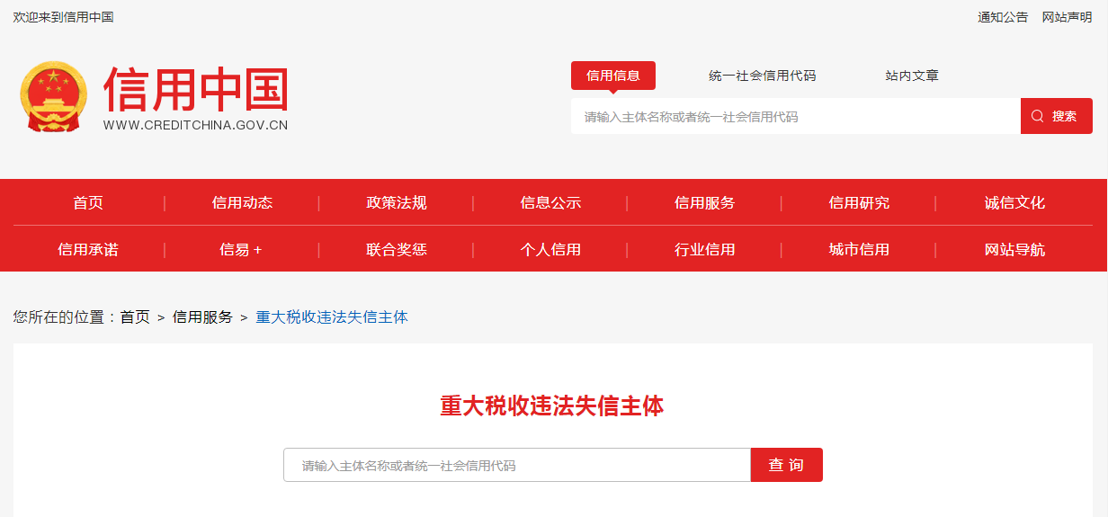

**3.政府采购严重违法失信行为记录名单－**网站截图

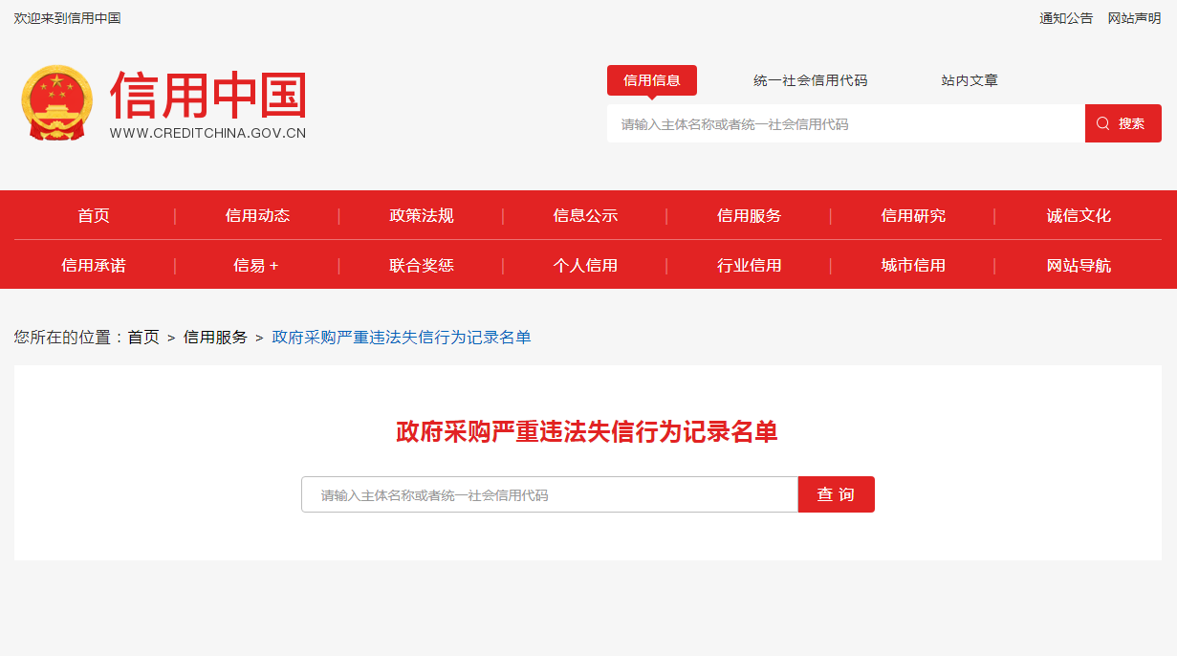

查询截图时间： 年 月 日 时 分（北京时间）

**注：投标单位必须按要求提供自己单位的信用信息查询记录网络截图件**（查询时间须在采购公告之日起至投标截止日前，彩色截图须内容完整，投标单位名称清晰，否则将导致报名无效）**。**

**中国政府采购网（www.ccgp.gov.cn）查询**

查询路径：首页—点击“政府采购严重违法失信行为记录名单”—输入企业名称 — 查找后截图

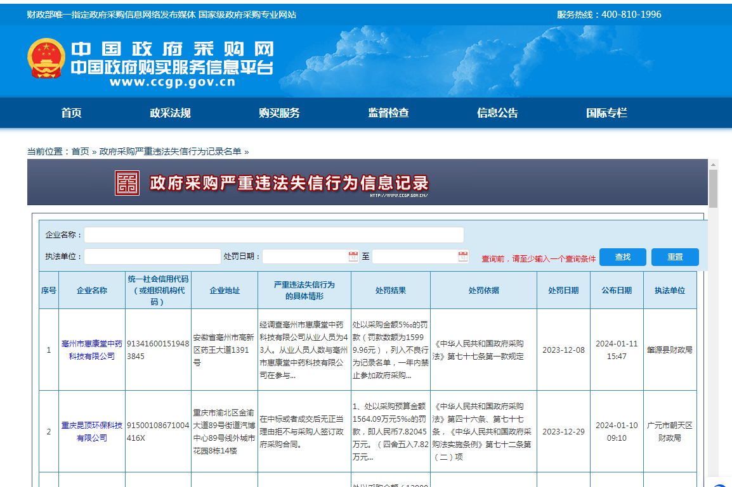

查询截图时间： 年 月 日 时 分（北京时间）

**注：投标单位必须按要求提供自己单位查询记录的网络截图件**（（查询时间须在采购公告之日起至投标截止日前，彩色截图须内容完整，投标单位名称清晰，否则将导致报名无效）**。**

附件1：

**用户需求书**

注：**投标人须对本项目的服务要求和商务条款进行整体逐条响应**

1.服务要求和商务条款中打“★”号条款为实质性条款，有任何一条负偏离则导致无效投标。

2.服务要求和商务条款中打“▲”号条款为重要技术参数，但不作为无效投标条款。

3.服务要求和商务条款中要求提供证明材料的，投标文件需提供相应证明材料复印件或扫描件（加盖投标人公章，原件备查）并注明证明材料在投标文件中的具体位置，未按要求提供证明材料或未注明证明材料的具体位置或提供的证明资料显示产品参数信息不符合招标文件要求的，均视为负偏离；未要求提供相应证明材料的，投标人可以不提供。

4.投标人提供证书或检测报告等证明材料的，颁发证书、出具报告的机构须是合法设立的机构，且具有颁发相应证书或者出具相应报告的资质。

5.技术规格中所出现的工艺、材料、设备或参照的品牌、图片仅为方便描述而没有限制性，投标人可以在其提供的文件资料中选用替代标准，但这些替代标准要优于或相当于技术规格要求中的标准。

1. **采购项目名称及项目预算（**超出项目预算/最高限价（支付上限）将导致投标无效**）**

|  |  |  |  |  |  |
| --- | --- | --- | --- | --- | --- |
| **序号** | **项目名称** | **数量** | **预算价**  **（人民币元）** | **服务要求** | **备注** |
| 1 | 东塘社康中心到后亭社康中心无人机配送空中运输服务 | 1项 | 160000 | 详见技术/服务要求 | 只接受国产品牌投标 |

**二、项目概况**

综合考虑目前各社康分布情况和业务需求，社区管理中心申请开通社康系统无人机配送空中运输服务项目，该项目能实现在东塘社康中心二楼中药应用研究中心熬制的中药能够快速送达周边社区社康中心，周边社区社康中心的检验标本能快速送达总院。建议首先试点开通“东塘社康中心-后亭社康中心”航线项目。该项目包括：建设2个无人机起降场 (分别是东塘社康中心1个起降场，后亭社康中心1个起降场)，开通1条空中双向试点航线（航线线路为：东塘社中心-后亭社康中心）。

**三、项目类型**

一次性服务类项目

**四、投标人资格要求**

1.投标人须提供在中华人民共和国境内注册的法人或其他组织的营业执照或事业单位法人证书或社会团体法人登记证书复印件，如投标人为自然人的提供自然人身份证明复印件；如国家另有规定的，则从其规定。（分支机构投标，须取得具有法人资格的总公司（总所）出具给分支机构的授权书，并提供总公司（总所）和分支机构的营业执照（执业许可证）复印件。已由总公司（总所）授权的，总公司（总所）取得的相关资质证书对分支机构有效，法律法规或者行业另有规定的除外。）

2.投标人须提供法定代表人证明书、法定代表人授权委托证明书；

3.投标人满足《中华人民共和国政府采购法》第二十二条规定的条件（由供应商在《政府采购投标及履约承诺函》中作出声明）；

4.参与本项目投标前三年内，在经营活动中没有重大违法记录；参与本项目政府采购活动时不存在被有关部门禁止参与政府采购活动且在有效期内的情况（由供应商在《政府采购投标及履约承诺函》中作出声明）；

5.本项目不接受联合体投标，不允许转包分包（由供应商在《政府采购投标及履约承诺函》中作出声明）；

6.除单一来源采购的，为采购项目提供整体设计、规范编制或者项目管理、监理、检测等服务的供应商，不得再参加该采购项目的其他采购活动（由供应商在《政府采购投标及履约承诺函》中作出声明）；

7.投标截止时间前，投标人未被列入失信被执行人、重大税收违法案件当事人名单、政府采购严重违法失信行为记录名单（采购单位将通过“信用中国”网站（www.creditchina.gov.cn）、中国政府采购网（www.ccgp.gov.cn）等渠道查询相关主体信用记录），投标人须提供官网的信用信息查询记录网络截图证明材料（查询时间须在采购公告之日起至投标截止日前）；

8.单位负责人为同一人或者存在直接控股、管理关系的不同供应商，不得参加同一合同项下的政府采购活动（须按本项目投标文件格式要求提供《政府采购投标及履约承诺函》和《股东构成审查表》加盖投标人公章）。

**★本项目的特定资格要求：投标人具有民用无人驾驶航空器运营合格证。**

**五、服务要求**（按照下表，编制本项目技术规格偏离表，请勿去掉“**★**”“▲”，须按序号逐条响应）

| **内容** | **招标服务要求** |
| --- | --- |
| **\*技术/服务要求** | **1、飞行器技术要求**  （1）乙方须采用经过中国民用航空局严格的风险评估与运行验证流程的无人机，且必须明确列于《特定类无人机试运行批准函》之中。  （2）无人机技术要求满足中国民用航空局颁发的《城市场景物流电动多旋翼无人驾驶航空器（轻小型）系统技术要求》中的最大起飞全重不超过 25 千克，且空机重量不超过 15 千克。  （3）最大抗风等级：6级  （4）耐候性能：中雨、中雪条件可运行。  （5）主控系统：具备多组高精度传感器（TOF和双GPS）。  （6）动力系统冗余（任一电机、桨叶失效可保持飞行）。  （7）无人机满载飞行距离不少于 10 公里。  （8）无人机需具备远程操控能力，距离大于 30 公里。  （9）无人机需要通过4G/5G网络与运营平台保持稳定连线，实现全程自主飞行，与云端信息和指令实时同步并记录运输过程的飞行参数数据。  （10）无人机载荷要求：无人机单架次需具备有效载荷 4 公斤以上。  （11）无人机噪音要求：在环境背景噪声<45dB(A)时，飞行工作噪声应<60dB(A)。  **2、运营调度系统技术要求**  应急处置能力：调度平台满足中国民用航空局颁发的《城市场景物流电动多旋翼无人驾驶航空器（轻小型）系统技术要求》中第4.5.1条：无人机系统应具备应急处置能力，至少包括应急备降、减速飞行、自动返航、紧急悬停、应急迫降、应急停桨等功能；  调度平台可查看无人机飞行中摄像头回传的实时画面；调度平台可与无人机医疗温控箱链接，可通过平台实时查看温控箱运输温度数据及历史温度数据导出；调度平台已接入气象局实时气象数据，包括实时天气、温度、风力、风向、电离层等；  **3、起降场技术要求**  （1）起降场具备防护围栏，在由院方提供的场地上，由投标单位实施起降场地建设。  医院提供无人机起降场地、无人机和电池储存箱放置场地，医院提供充电电源接入和相关电力消耗。  （2）无人机电池储存箱和充电设备需具备防火要求。  **4、航线要求**  （1）投标单位能够代表招标单位向中国政府主管部门申请获得相关空域使用权。飞行航线的安全性指标需满足民航局《城市场景物流无人机运行规范》的要求。  （2）1条无人机航线，两端起始分别为东塘社康中心-后亭社康中心。  （3）当出现天气等不可控原因导致无人机无法运输时，通知院方或自行使用车辆进行陆路运输作为备份手段。  **5、服务团队要求**  （1）服务团队人数：不少于3人。  （2）人员素质：项目负责人（1名）：具有航空院校本科以上学历和管理类专业硕士学位，具有中国民用航空器颁发的CAAC无人驾驶航空器执照，且取证时间≥2年；团队成员不少于3名：成员为大专以上学历，无人机相关专业毕业，具有中国民用航空局颁发的CAAC无人驾驶航空器多旋翼教员资质执照，且取证时间≥2年。 |

**六、商务要求**（按照下表，编制本项目商务条款偏离表，请勿去掉“★”“▲”，须按序号逐条响应）

| **内容** | **招标商务条款** |
| --- | --- |
| **售后服务要求** | 1、服务周期：1年。  2、投标方购买无人机保险金额为100万-300万，如无人机在起降过程中，运输过程中出现涉及到人身安全及建筑物损坏等意外情况出现的责任纠纷和赔偿金额均由投标方承担。  3、服务范围：投标方免费提供整个运行周期内的系统维保。  4、定期巡检服务：投标方需定期对飞行航路做巡检，内容包括但不仅限航路障碍物识别、特定应急起降场设置等，发现隐患需及时予以消除；  5、培训服务：提供用户培训服务，在项目运行期内对院方相关操作人员提供必要的技术培训，包括飞行器关停、检测样品装机、飞行器放飞前检验、飞行器起飞前净空判断等基本操作。  6、服务期内，如因航线耽误延迟导致药品、检验标本不能及时满足采购人的需求，从而出现的医疗纠纷有投标人承担。  7、无人机飞行（往返一次）次数不低于4次，特殊情况（特殊标本送检、紧急药品）因满足采购方的要求增加飞行次数。 |
| ★**验收方式** | 投标方在服务周期的每个季度末，向采购人提供《运行服务报告》以及《服务项目履约验收表（季度）》，采购人在3日内对投标方提供的服务进行季度考核，并完成《服务项目履约验收表（季度）》的评价和签字。 |
| ★**报价要求** | 1、本项目服务费采用包干结合专项审核支付制为总价包干，投标方报价应以人民币报价，投标报价包括但不限于人工费、交通费、咨询费、设计费、税费、检测费、差旅费、无人机起降场建设费用、运营服务费、无人机配件（含电池）费用、无人机维修费用等与完成本项目服务工作有关的全部费用；由企业根据招标文件所提供的资料自行测算投标报价；一经中标，投标报价总价作为中标单位与采购人签定的合同金额，合同期限内不做调整。具体现场情况投标人进行踏勘，根据现况，编制符合现场实际情况的运营方案和报价。  2、投标方应根据本企业的成本自行决定报价。评标小组会认为投标方的报价明显低于其他通过符合性审查投标人的报价，有可能影响服务质量或不能诚信履约的，将会要求该投标在评标现场合理的时间内提供书面说明，必要时提交相关证明材料。投标人不能证明其报价合理性的，评标委员会将其作为无效投标处理。 |
| ★**付款方式** | 1、本项目服务费用按季度支付，每季度支付金额为中标总价的1/4.投标方在运营服务费之日提前15天提供正式发票。如由于投标方逾期未提供合法有效的发票，采购方有权拒绝付款，直至票据齐全，且不视为投标方违约。 |
| ★**服务期限** | 本项目为长期服务类项目，服务期限1年，合同一年一签，项目合同期满，采购人可根据中标人履约情况决定是否续签合同，最多续签两年，整个服务期限最长不超过36个月。 |